05/25-06

Das Flachdach als Wasserspeicher

Effiziente Regenwasserbewirtschaftung:
Fleck erweitert Sortiment für Retentionsdächer

Der Klimawandel führt zu häufigeren Starkregenereignissen, die besonders in urbanen Gebieten mit hoher Versiegelung problematisch sind. Retentionsdächer bieten eine nachhaltige Lösung: Sie speichern Regenwasser, verzögern den Abfluss und entlasten die Kanalisation. Mit Retentionsdrossel und -box ermöglicht die Fleck GmbH aus Datteln eine kontrollierte Regenwasserrückhaltung. Die Retentionsdrossel reguliert den Abfluss in Varianten von DN 70 bis DN 150, während die Retentionsbox aus Aluminium als Schutzeinhausung dient und flexibel erweiterbar ist. Ergänzend bietet das Unternehmen eine objektspezifische Entwässerungsberechnung an, um die Systeme individuell anzupassen. So werden Privatanwender, Unternehmen und Kommunen mit Lösungen für eine effiziente und nachhaltige Regenwasserbewirtschaftung unterstützt.

Dem Umweltbundesamt zufolge sorgt der Anstieg der globalen Temperaturen auch für vermehrte Starkregenereignisse. In urbanen Regionen mit hohem Versiegelungsgrad ist dies besonders gravierend. Denn dort kann das Wasser oft nur schlecht abfließen. Kommunen sind hier in der Verantwortung, Lösungen zu finden. Dabei können Ansätze wie die Renaturierung von Flüssen sowie das Konzept der „Schwammstadt“ helfen, die Auswirkungen solcher Ereignisse abzumildern. Und auch Retention auf Flachdächern bringt hier Entlastung. Die Regenrückhaltung bietet – neben der verzögerten Einleitung von Regenwasser in die überlasteten kommunalen Abwassersysteme – weitere positive Effekte. Denn Gründächer, die auf eine entsprechende Wasserversorgung angewiesen sind, nehmen CO₂ auf, senken die Lufttemperatur und vermindern Feinstaub in der Luft. Zudem verdunsten Teile des Regenwassers und kühlen dabei die Umgebung. Für eine effiziente, dezentrale Regenwasserbewirtschaftung gilt es, technische Anforderungen an das Dach zu berücksichtigen und eine objektspezifische Entwässerungsberechnung durchzuführen. Als erfahrener Experte für Dachzubehör bietet die Fleck GmbH mit der Retentionsdrossel und der Retentionsbox als Neuprodukte das passende Equipment für Retentionsdächer. Auch bei der Entwässerungsberechnung unterstützt das Unternehmen.

Retentionsdächer zur Regenwasserspeicherung
Begrünte oder unbegrünte Retentionsdächer sind so konzipiert, dass sie Regenwasser aufnehmen, speichern und verzögert abgeben können. Die untere Ebene dichtet das Dach ab. Optional folgt bei Umkehrdächern darauf die Dämmungsschicht. Darüber wird die Retentionsfläche mit speziellen Elementen, welche das Wasser speichern können, angelegt. Als oberste Schicht folgt in der Regel die Dachbegrünung. Sobald die Speicherkapazität des Retentionsdachs erreicht ist, erfolgt die Entwässerung über Flachdachablauf- und Notüberlaufvorrichtungen. In die Fleck-Flächenabläufe können die Retentionslösungen individuell geplant und eingebaut werden. Sie regulieren den Abfluss und verhindern eine schlagartige Entwässerung. Dabei gilt es nicht nur, passende Systeme zu wählen, sondern auch, diese mit einer entsprechenden Berechnung individuell auf die Dachgegebenheiten anzupassen.

Sortimentserweiterung für Retention
Mit den neuen Retentionsdrossel- und der Retentionsbox-Lösungen erweitert Fleck das Produktsortiment rund um Retentionsdächer. Die Drossel von Fleck ist in den Varianten DN 70, DN 100, DN 125 und DN 150 für Fleck-Flachdachabläufe verfügbar. Die Entwässerungsleistung der Drossel wird individuell nach den entsprechenden Planungsvorgaben angepasst und diese dann in den zugehörigen Dachablauf eingesetzt. Ergänzend dient die zugehörige Retentionsbox als Schutzeinhausung zur Vermeidung starker Verschmutzung. Hergestellt aus pulverbeschichtetem Aluminium, ist die Box zudem aufklappbar und beliebig in der Höhe in Stufen von 50 oder 100 Millimetern für intensiv begrünte Dächer aufstockbar. Im Lieferumfang enthalten sind passende Blindnieten. Sie dienen der unkomplizierten Verbindung der Einzelelemente. Die Retentionsbox ist in verschiedenen Ausführungen verfügbar. Dazu gehört das Komplettset, bestehend aus Basis- und Deckelement oder individuell konfigurierbar das Basiselement mit vier Füßen, die Erweiterungselemente mit 50 oder 100 Millimetern sowie das Deckelelement.

Passende Dimension dank Entwässerungsberechnung
Als kostenlosen Service bietet Fleck die Entwässerungsberechnung an. Diese berücksichtigt eine normgerechte Auslegung der Haupt- und Notentwässerung sowie die Unterstützung bei der Auslegung der Dimensionierung der Retentionsmaßnahmen. Zur Berechnung werden Angaben zur Dachneigung, die Anzahl der gewünschten Retentionsabläufe, die maximal erlaubte Ablaufleistung dieser sowie die zulässige Überflutungshöhe unter Einbezug der Gesamttragfähigkeit des Flachdaches.

Mit der Retentionsdrossel und der dazu passenden Retentionsbox ergänzt Fleck das Gründachsortiment und bietet individuelle Lösungen zur nachhaltigen Regenwasserbewirtschaftung an. In Kombination mit Serviceleistungen wie der Entwässerungsberechnung entstehen so bestmögliche Resultate für die Wasserspeicherung und Entwässerung aus einer Hand.

ca. 5.200 Zeichen

Über die Fleck GmbH
Die Fleck GmbH ist ein mittelständisches Unternehmen in Familienbesitz aus Datteln/Nordrhein-Westfalen, das seit über 65 Jahren Dachzubehör entwickelt und herstellt. FLECK bietet seinen Kunden ein breites Produktportfolio bestehend aus Zubehör für Flach- und Steildächer sowie Solaranwendungen wie Photovoltaik und Solarthermie. Der Fokus der Produktentwicklung liegt auf dem Motto “Das Mögliche. Einfach. Gemacht.“ In den letzten Jahrzehnten sind bei FLECK etwa 2.000 Produktideen entstanden, die zu nahezu 400 Patenten und Gebrauchsmustern geführt haben. Im B2B-Bereich vertreibt FLECK seine Produkte über den Baustoff- und Bedachungshandel an Dachhandwerker. Darüber hinaus berät das Verkaufsteam auch ausschreibende Stellen, Architekten und Bauherren.

Bildunterschriften

Das Bildmaterial in hoher Auflösung erhalten Sie unter: https://drive.kommunikation2b.de/d/s/14rXnuRa5OgGndyIST68uX1hqJS14gHo/_SCylAKmlEbJFTcaDbewpiYQo9n-0qxF-87rAlvmyjww

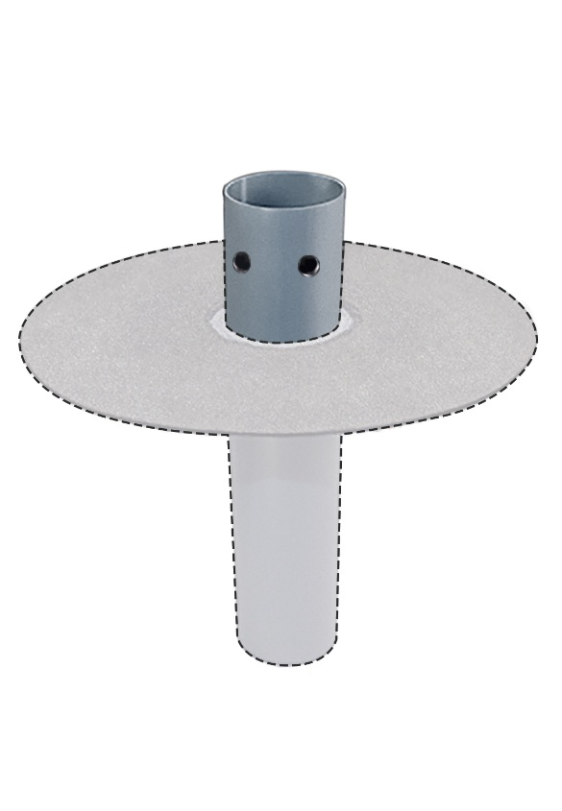
[25-06 Retentionsdrossel]
Die Retentionsdrossel kontrolliert die Abflussmenge des Regenwassers und wird individuell für die jeweiligen Dachgegebenheiten angepasst.
Foto: Fleck GmbH

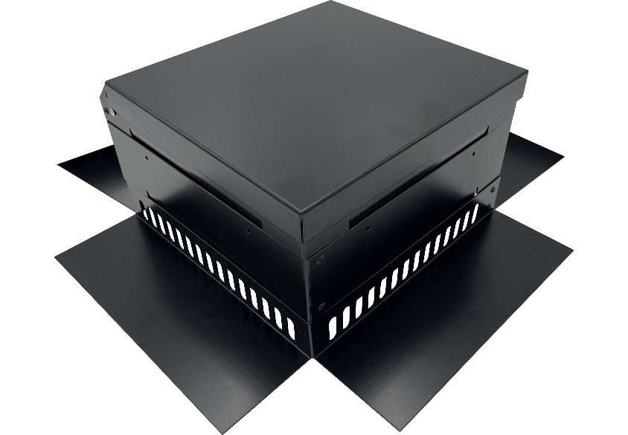
[25-06 Retentionsbox]
Die Retentionsbox wird aus pulverbeschichtetem Aluminium hergestellt, ist aufklappbar und beliebig in der Höhe aufstockbar.
Foto: Fleck GmbH
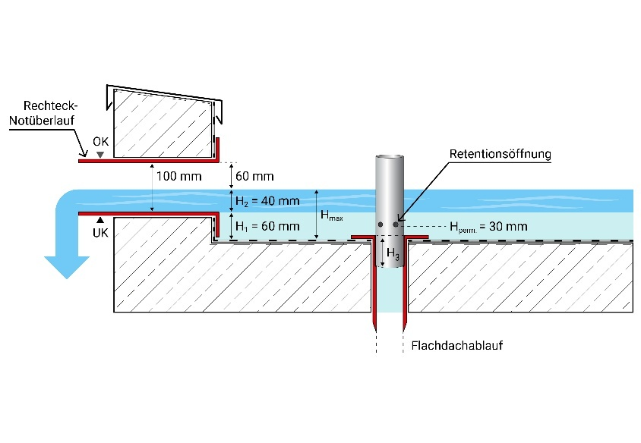
[25-06 Berechnung]
Im Vorfeld wird bei Fleck eine Entwässerungsberechnung anhand der Daten des Daches durchgeführt. So werden individuelle Lösungen für den Einsatz des Retentionssortiments gefunden.
Foto: Fleck GmbH

Rückfragen beantwortet gern:

Fleck GmbH
Sylvia Jäger
Tel. +49 2363 912 317
eMail: s.jaeger@fleck-dach.de
www.fleck-dach.de Kommunikation2B
Mareike Wand-Quassowski
Tel. +49 (0) 231 330 49 323
eMail: m.quassowski@kommunikation2b.de
www.kommunikation2b.de

